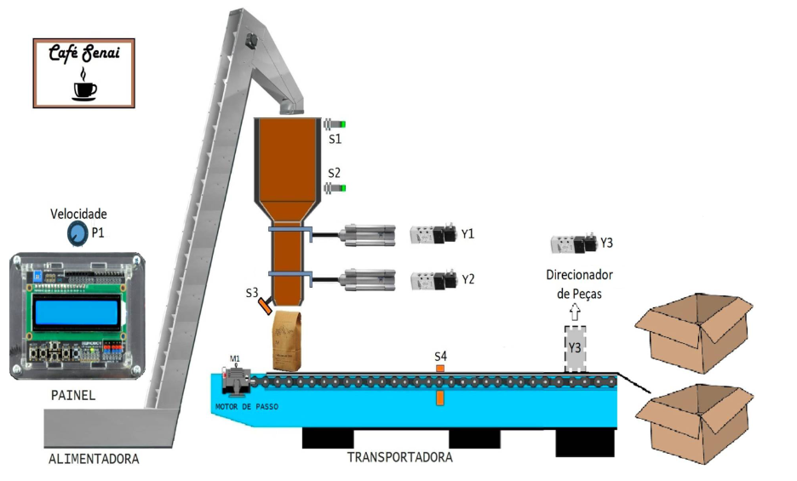

1 – Você desenvolveu a programação do CLP e do sistema supervisório desta linha de empacotamento de café. Agora, pensando em integração vertical e horizontal e uso de elementos de IIOT, seu objetivo é criar a continuidade deste sistema.
2 – Você desenvolverá um ERP, isto é, um sistema para gestão e controle dos pedidos de produção.
3 – Crie a API e a estrutura de dados para poder gerenciar os tipos de café oferecidos pela empresa (café 100% arábica, café especial, café gourmet, café superior, etc...), o tipo de torragem (baixa, média e alta), o peso (250g, 500g, 1000g) e preço.
4 – Crie a API e a estrutura de dados para poder gerenciar as quantidades de lotes produzidos, com registro do uuid, data e hora produzida, id da máquina, quantidade de pacotes no lote e id do produto.
5 – Gerencie também em seu backend as máquinas da linha de produção, seu nome, número de série, data de aquisição, última data de manutenção.
6 – Gerencie também os clientes, com CNPJ, nome, endereço, data de registro.
7 – Crie a API e a estrutura de dados para poder gerenciar os pedidos dos clientes, com o id do cliente, data do pedido, data de faturamento, valor total, data de previsão de entrega.
8 – Faça o desenvolvimento e teste da sua API no Insomnia ou similar
9 – Faça o deploy da API na Azure

